Login
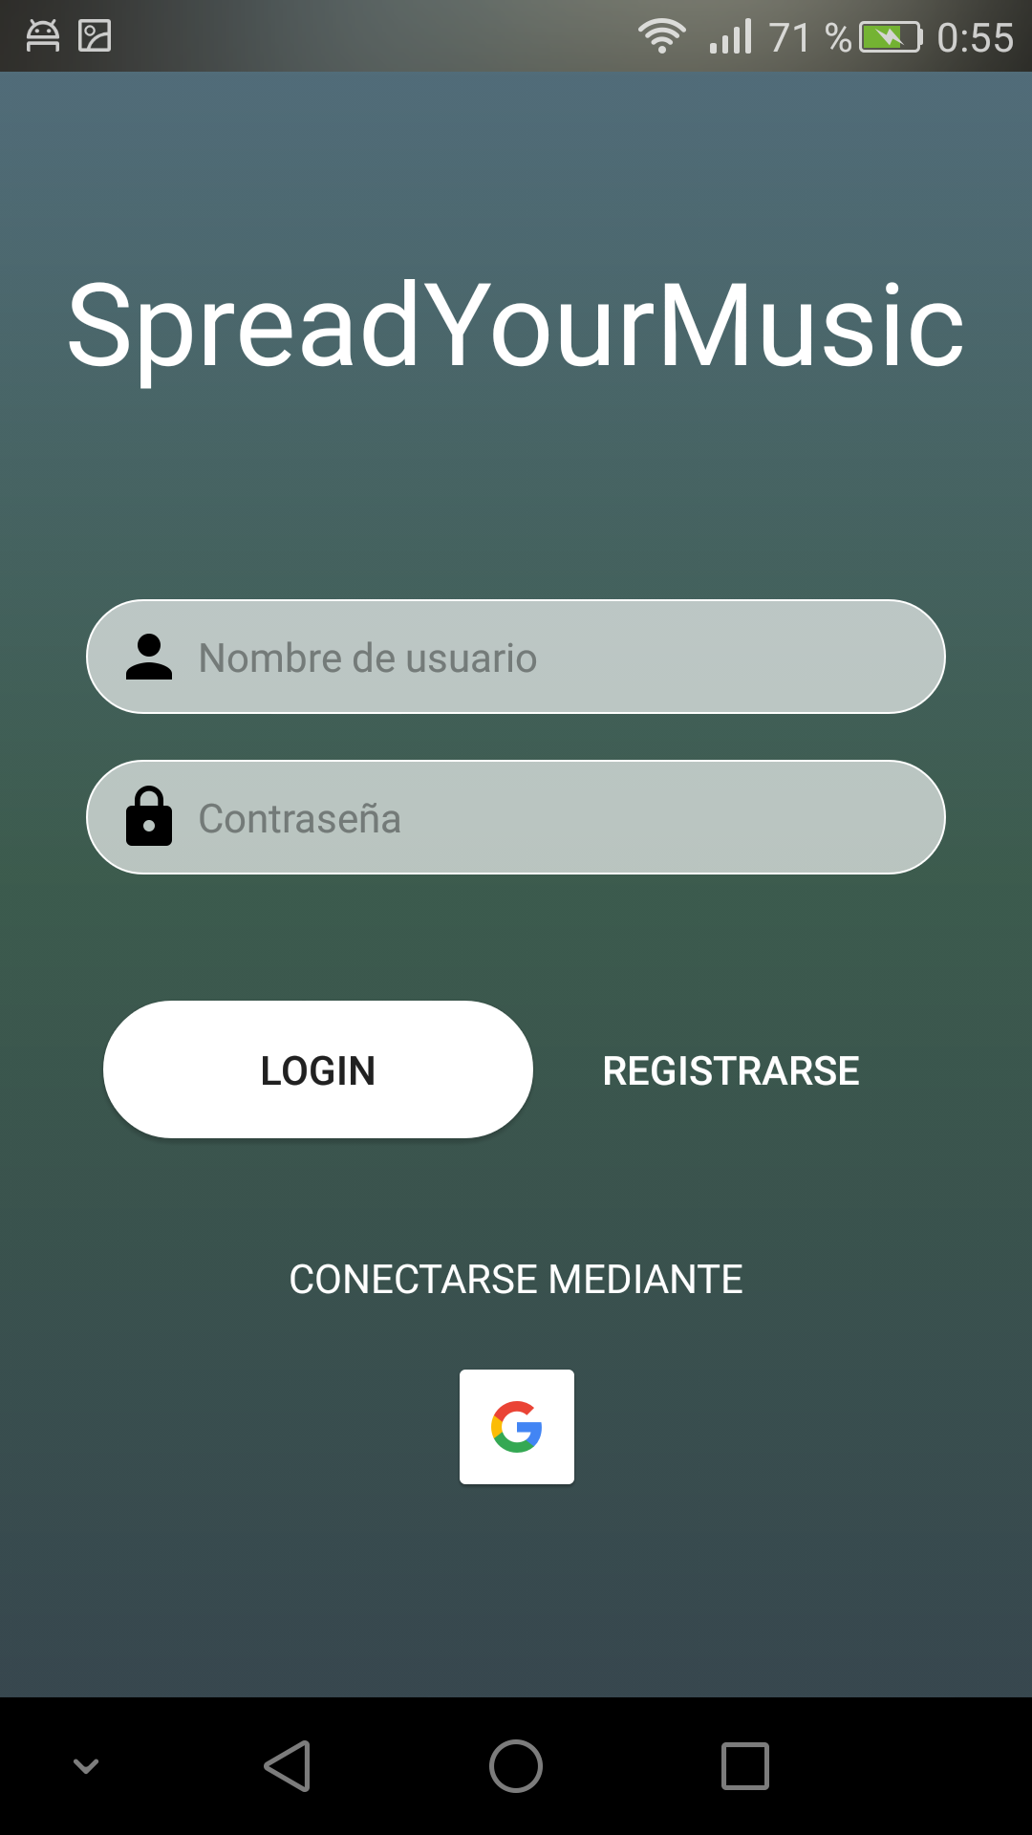 | 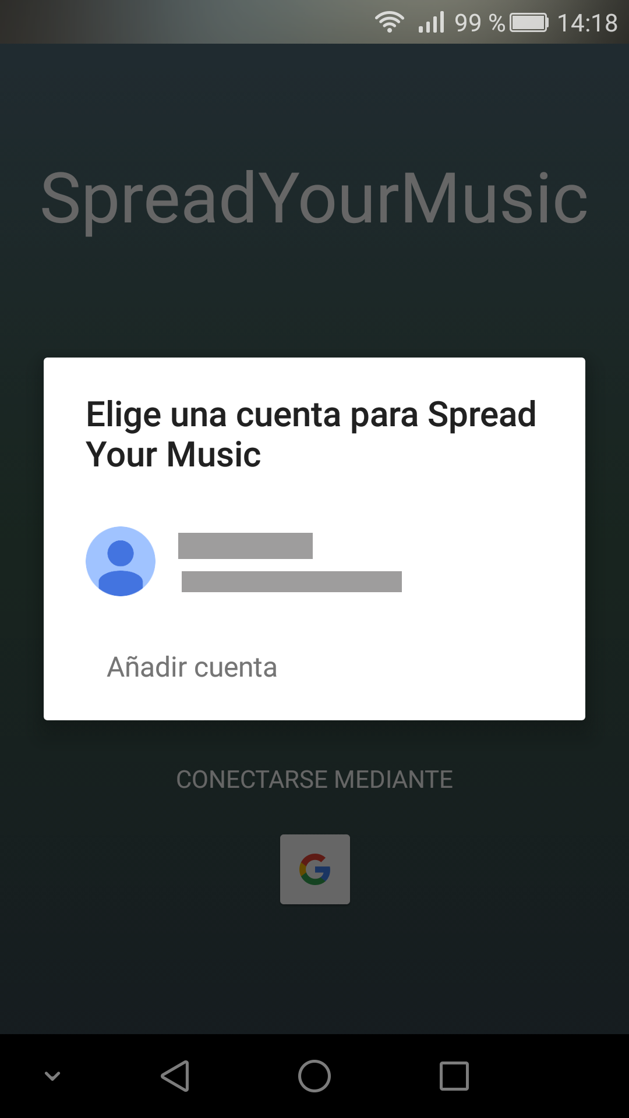

A la izquierda se puede ver la pantalla de login, esta es la primera pantalla que se abre en caso de que el usuario no esté logueado ya, y a la derecha la misma pantalla tras pulsar en la G para realizar identificación mediante Oauth.
Con esta pantalla se satisfacen los requisitos nº1 y nº2.

Registrarse
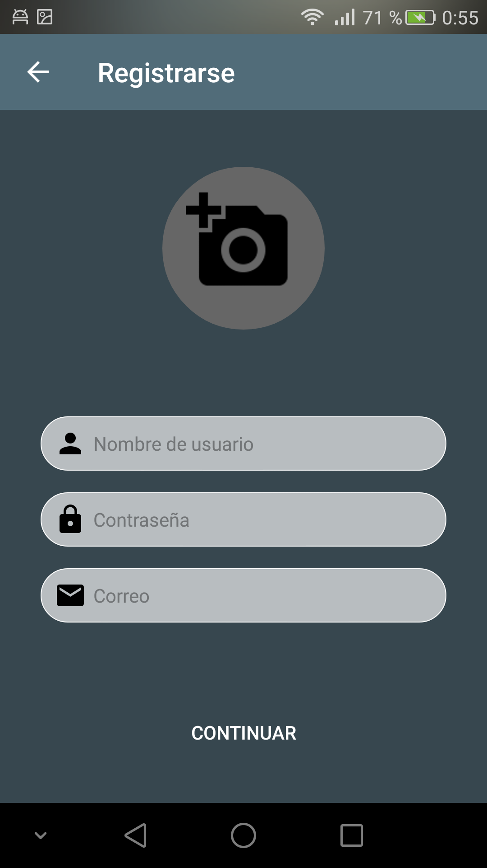 | 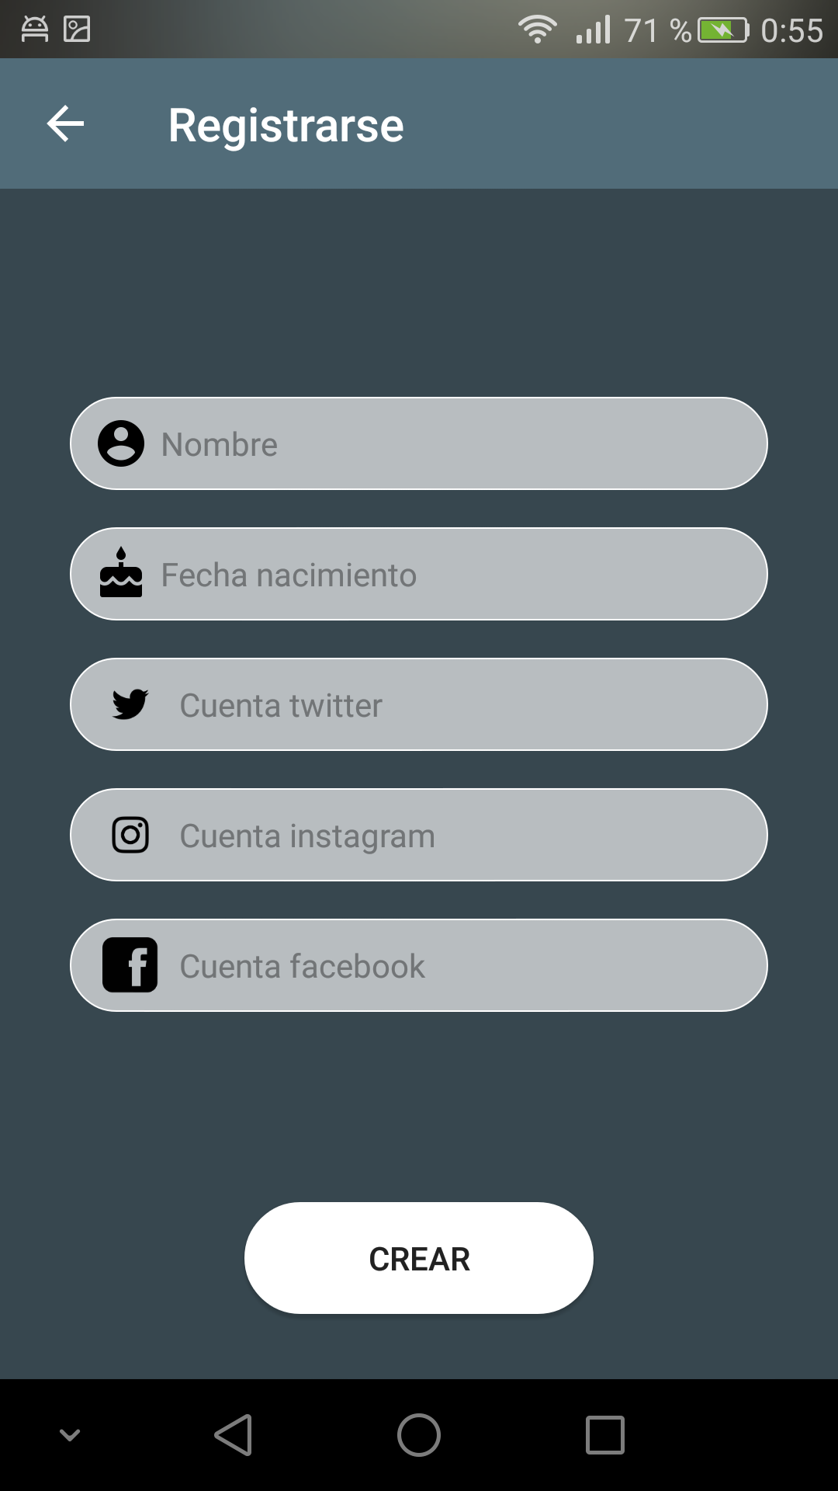

La pantalla de registro está compuesta de dos pasos.
Con esta pantalla se satisface el requisitos nº4.

Principal
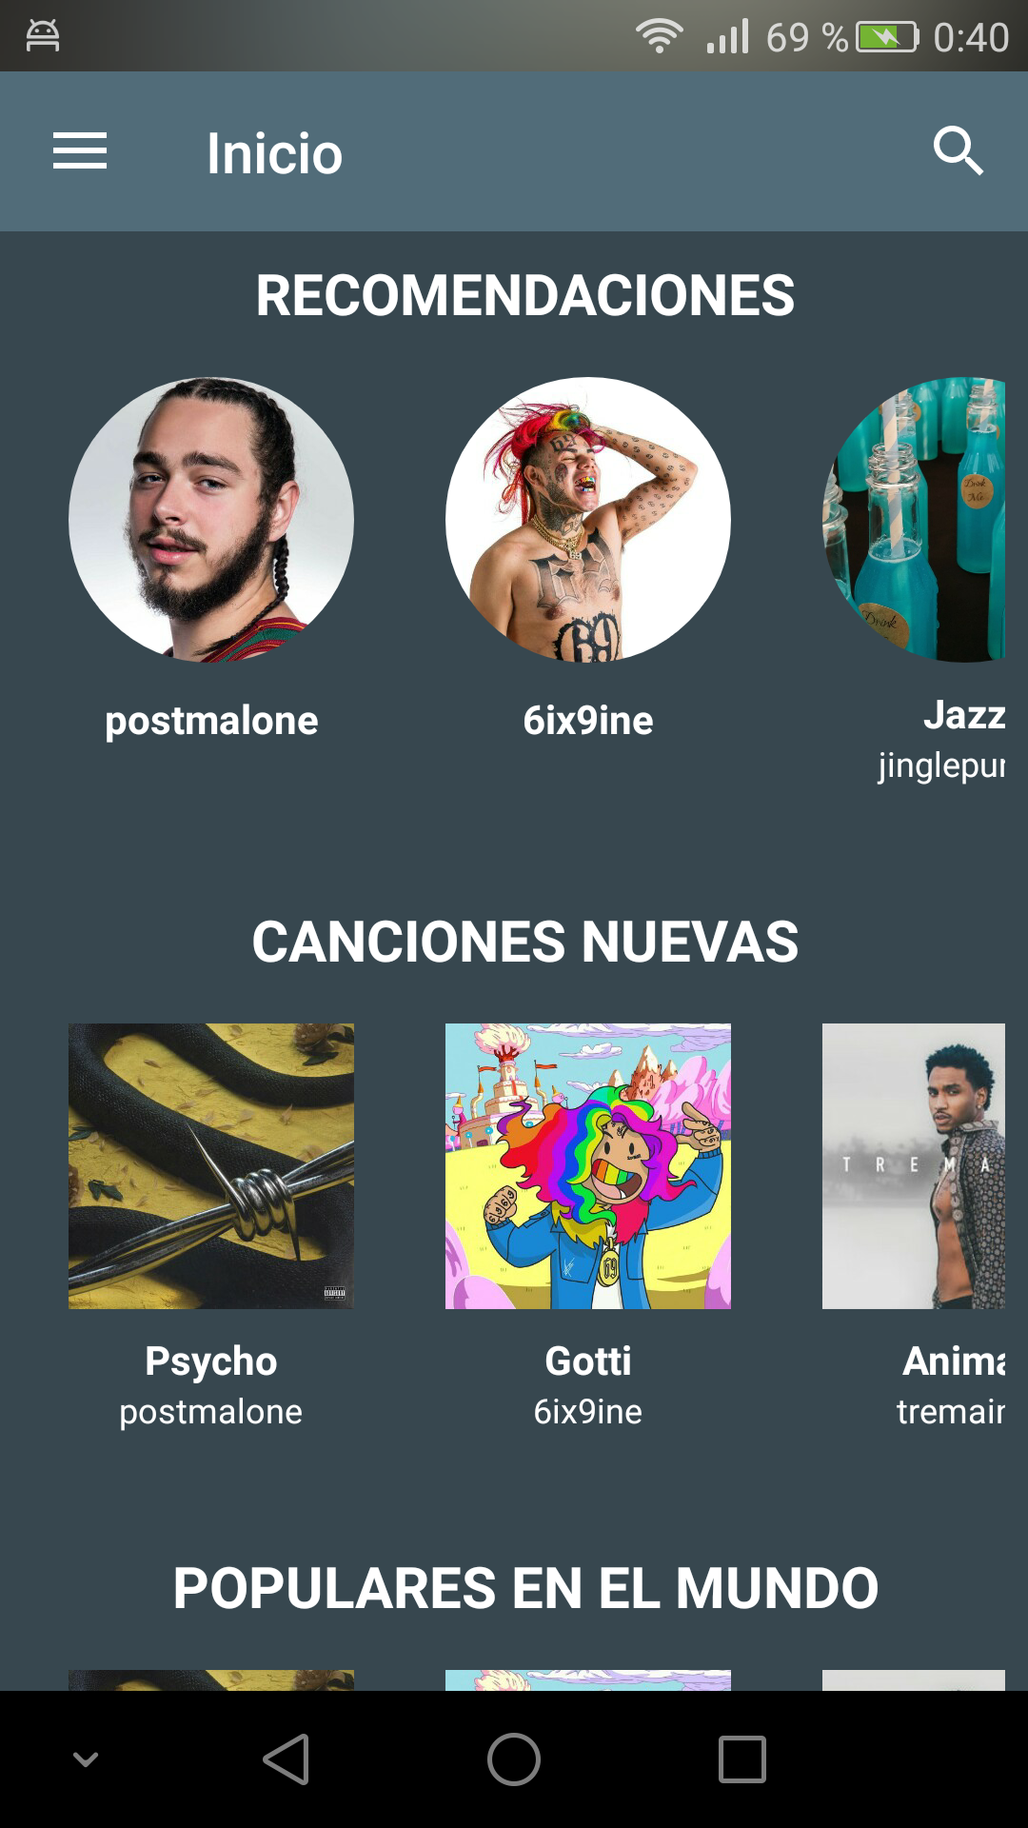 | 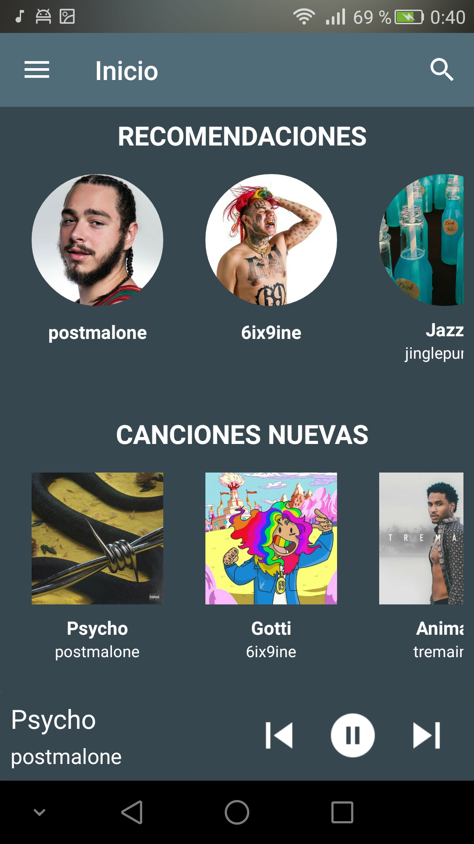
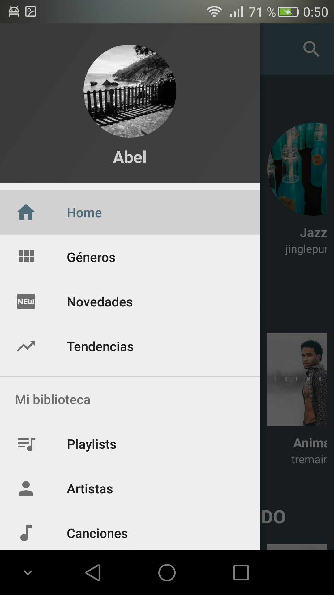

A esta pantalla es la primera que se accede después de identificarse el usuario o en el caso de que el usuario se haya identificado anteriormente la aplicación se abrirá en esta pantalla.
La primera de las imágenes es la pantalla en si. En la segunda se muestra como el reproductor se puede controlar desde cualquier pantalla y en la tercera se muestra un panel lateral de navegación que se usa para desplazarse entre distintas pantallas.
Con esta pantalla se satisface el requisitos nº13.
El requisitos nº7 se satisface al introducir el reproductor en cualquier pantalla (en el resto de pantallas se muestra de la misma forma).

Canciones más populares de cada género
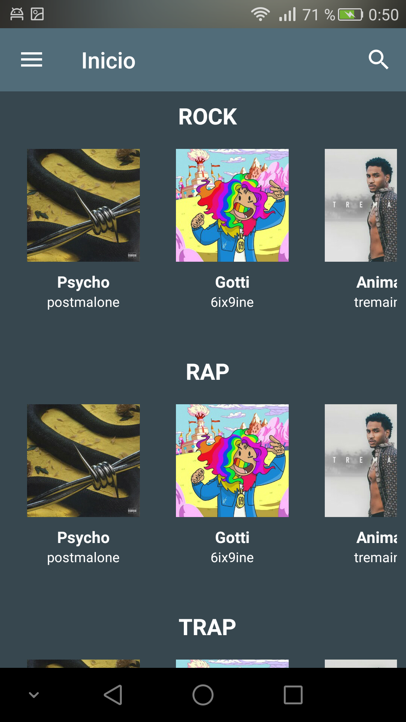

Con esta pantalla se satisface el requisito nº19.

Novedades
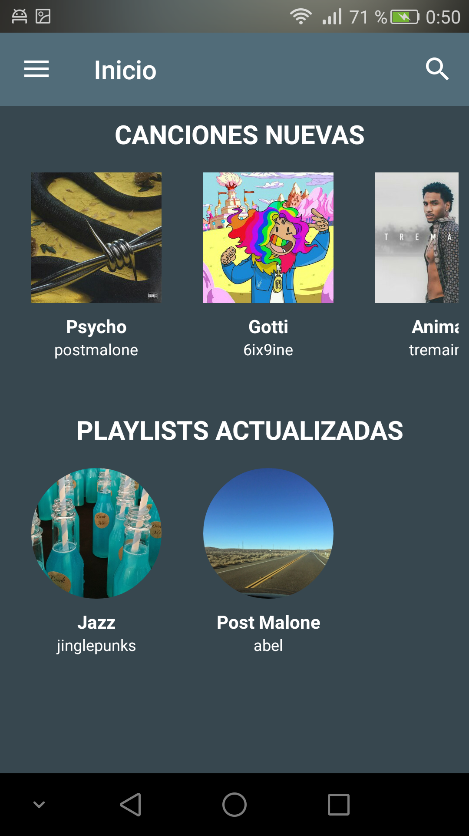
Con esta pantalla se satisface el requisito nº22.

Tendencias
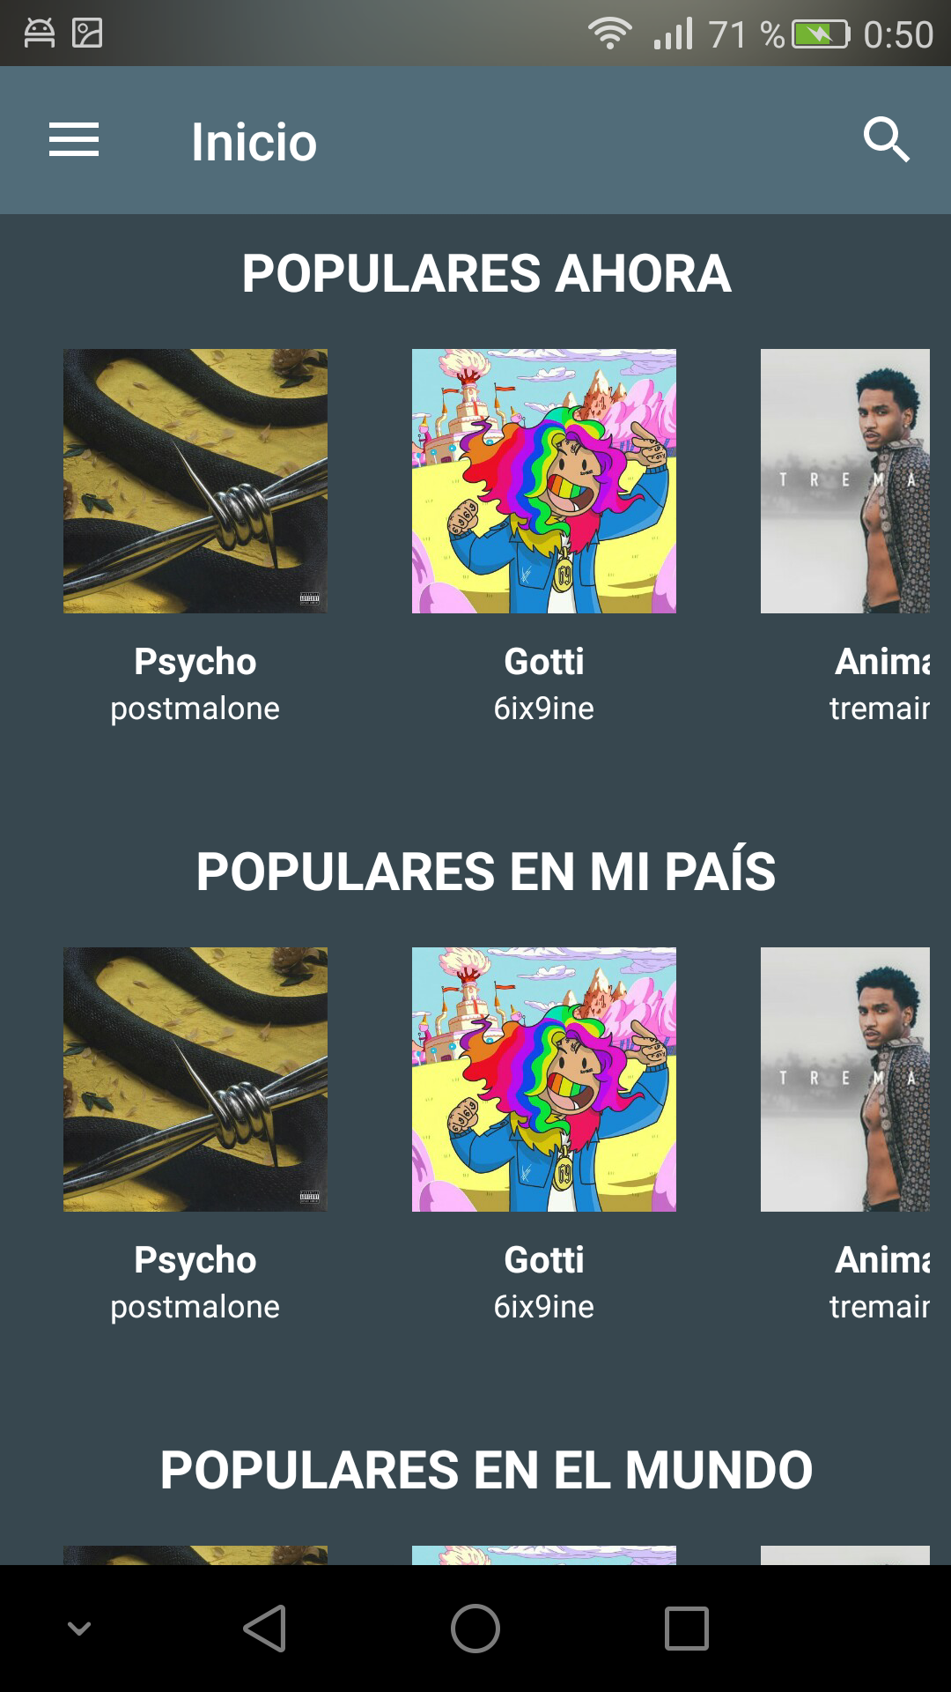

Con esta pantalla se satisface el requisito nº20.

Buscador
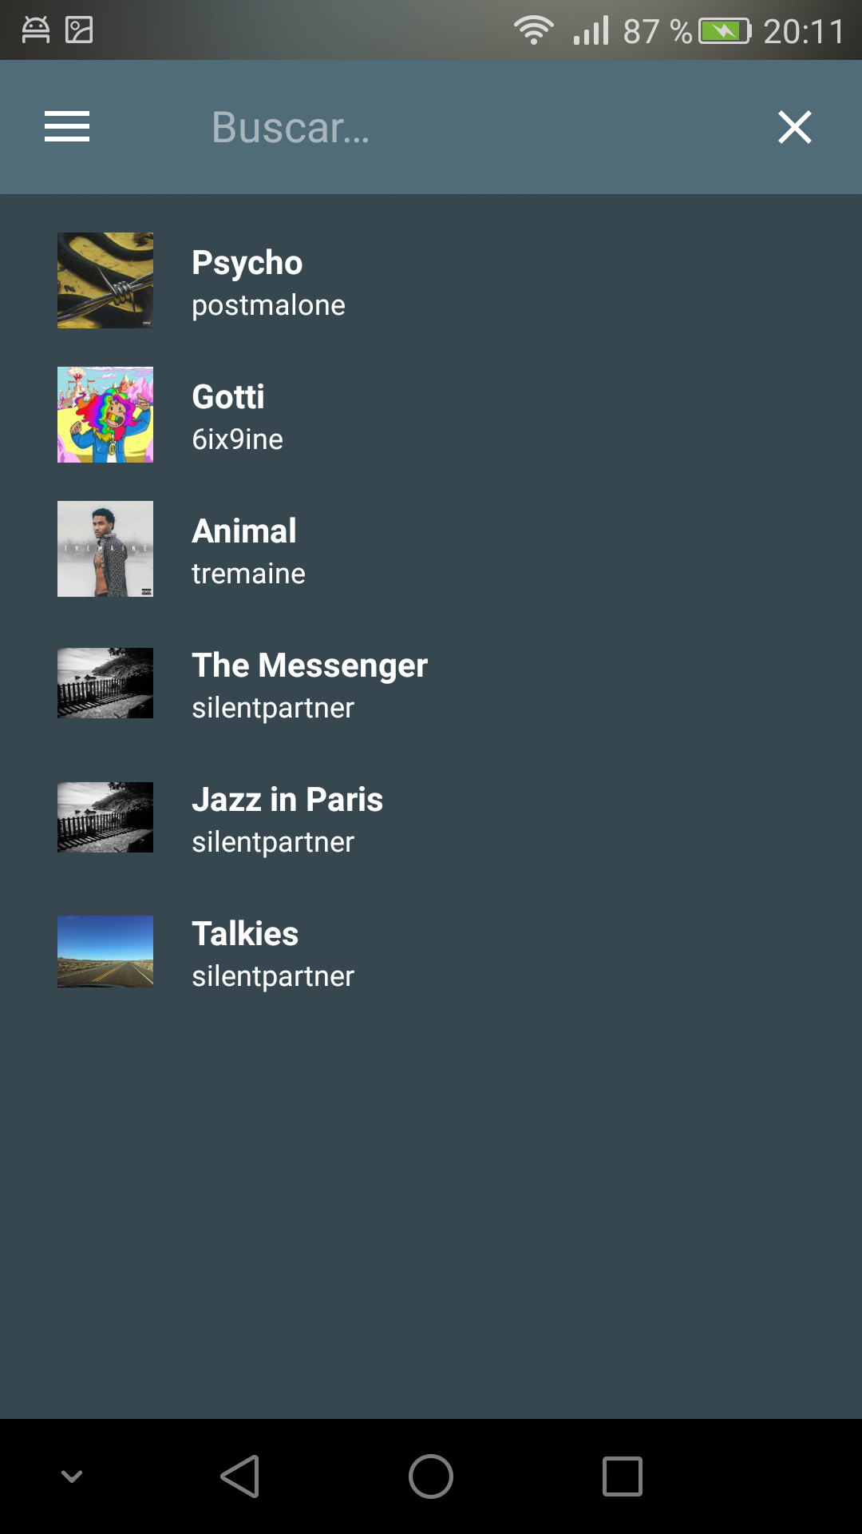

Con esta pantalla se satisface el requisito nº21.

Playlist seguidas
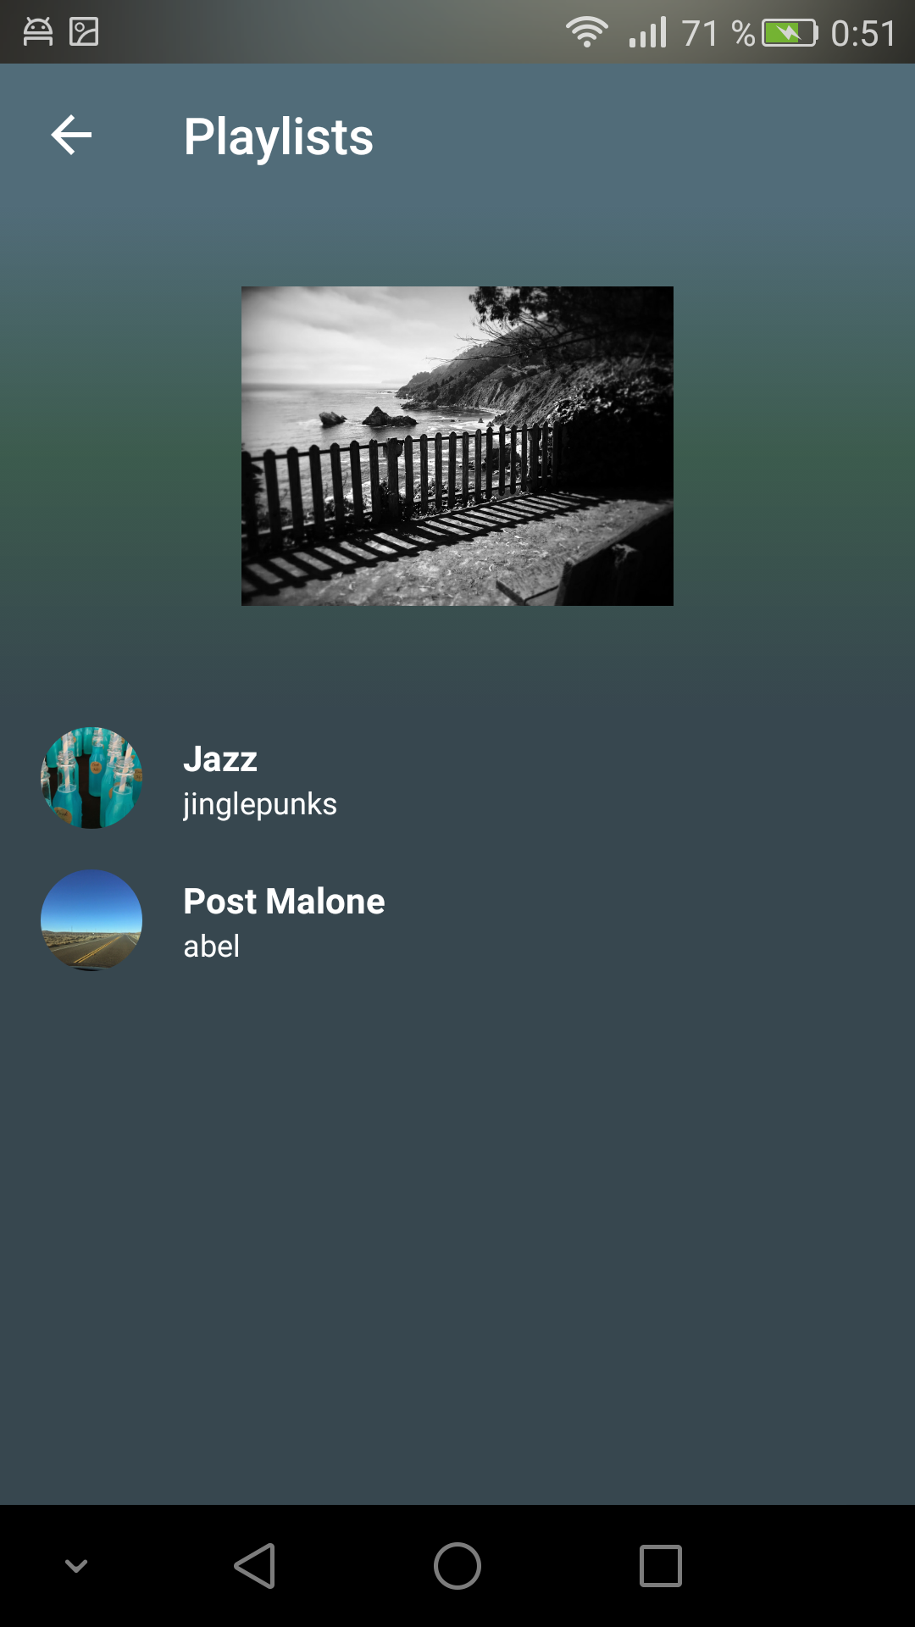
Con esta pantalla se satisface el requisito nº23.

Usuarios seguidos
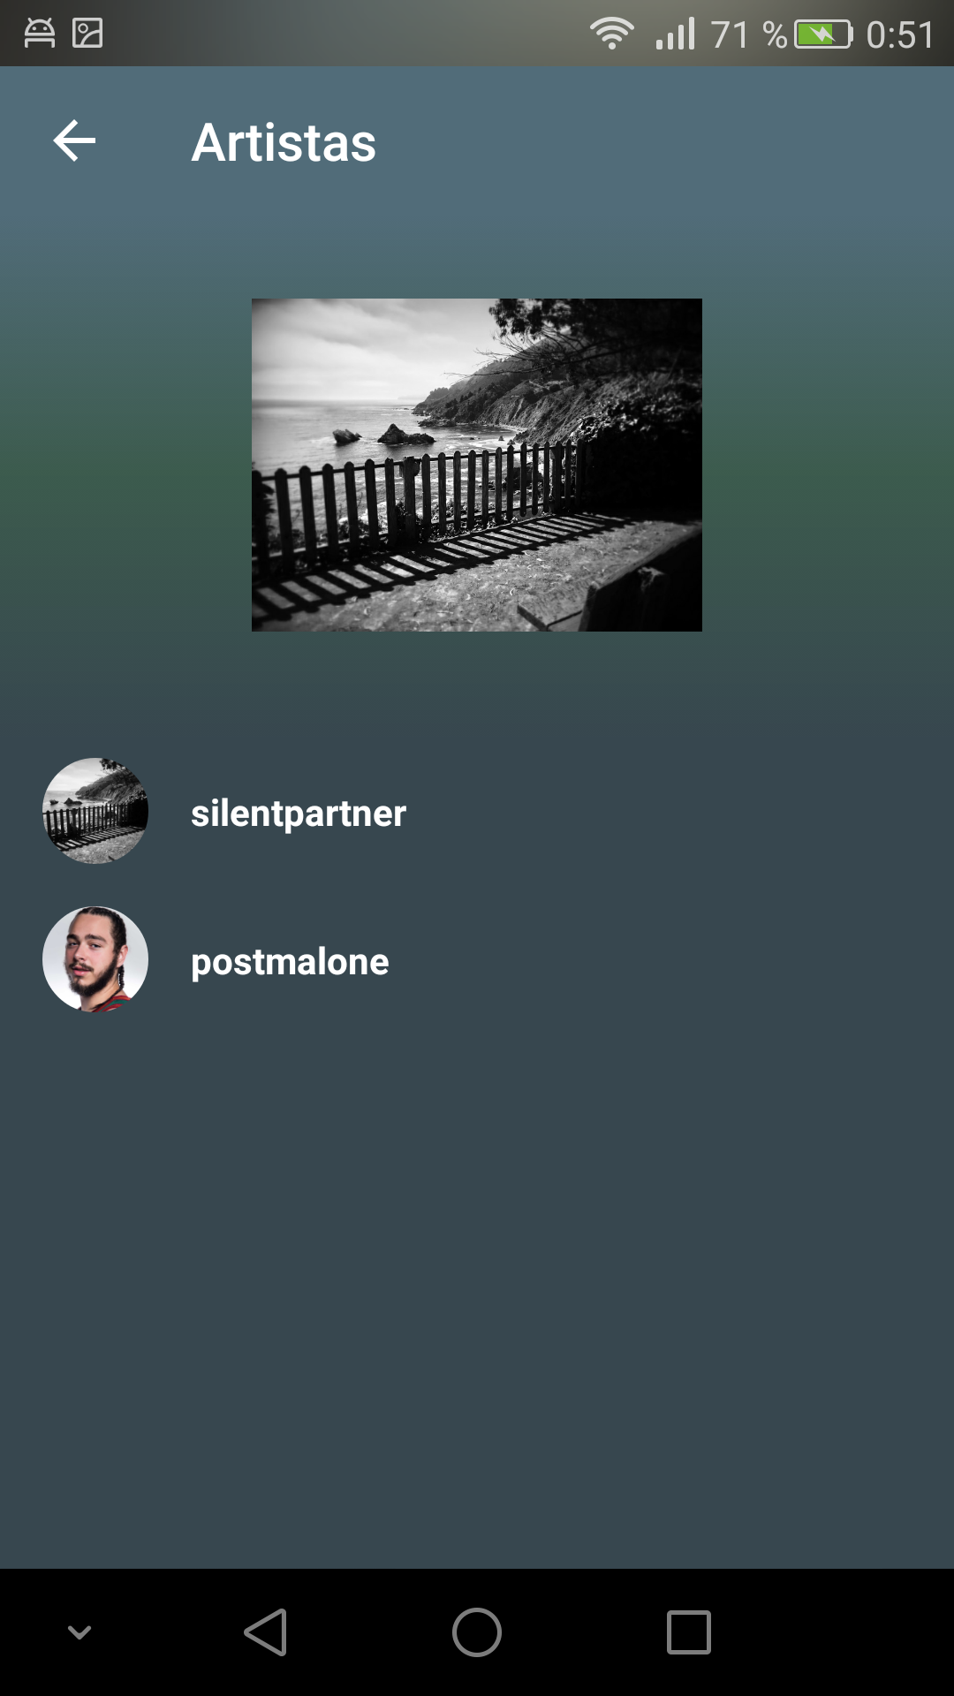

Con esta pantalla se satisface el requisito nº24.

Canciones que me gustan
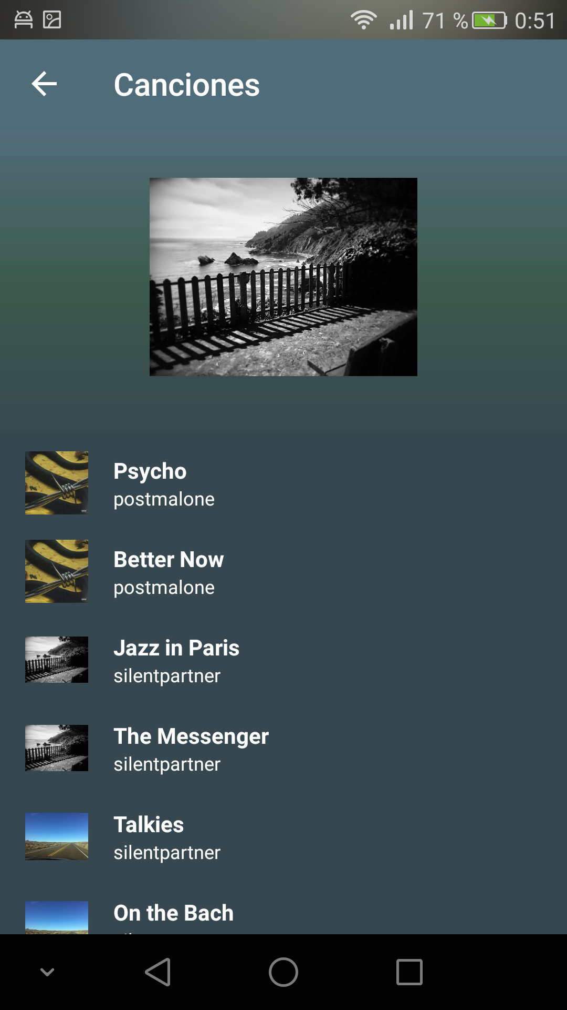

Con esta pantalla se satisface el requisito nº5.

Canciones descargadas
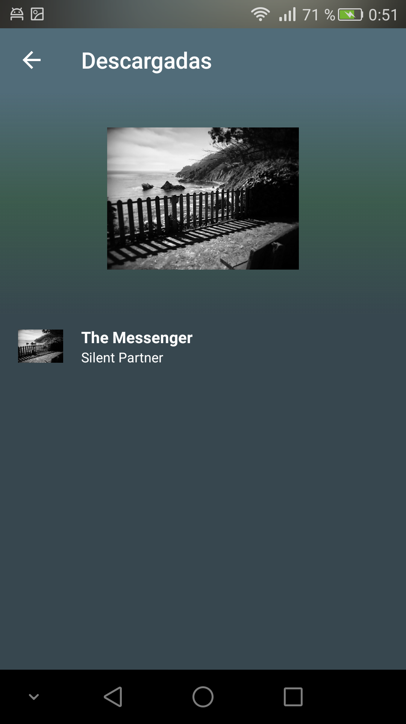
Con esta pantalla se satisface el requisito nº25.
Mi perfil
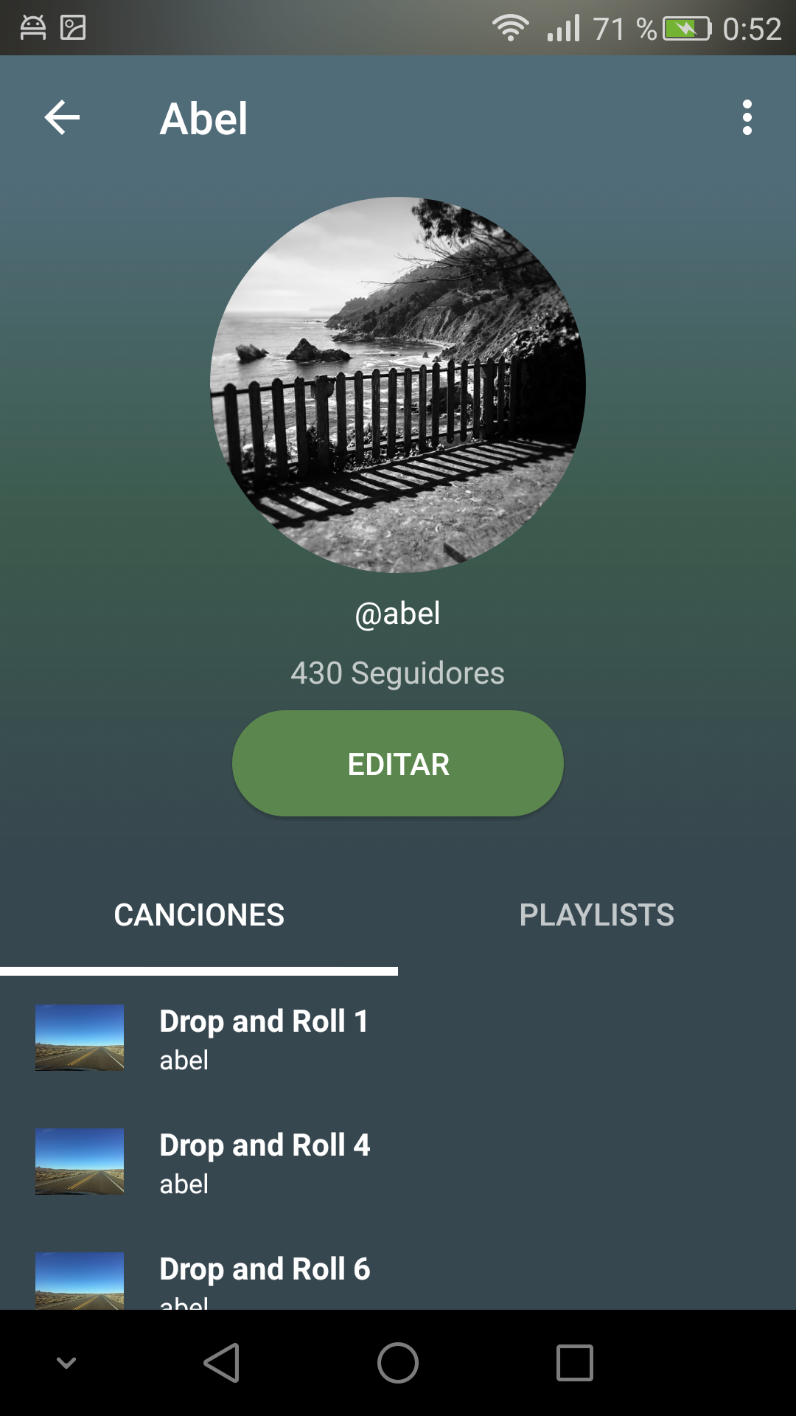 | 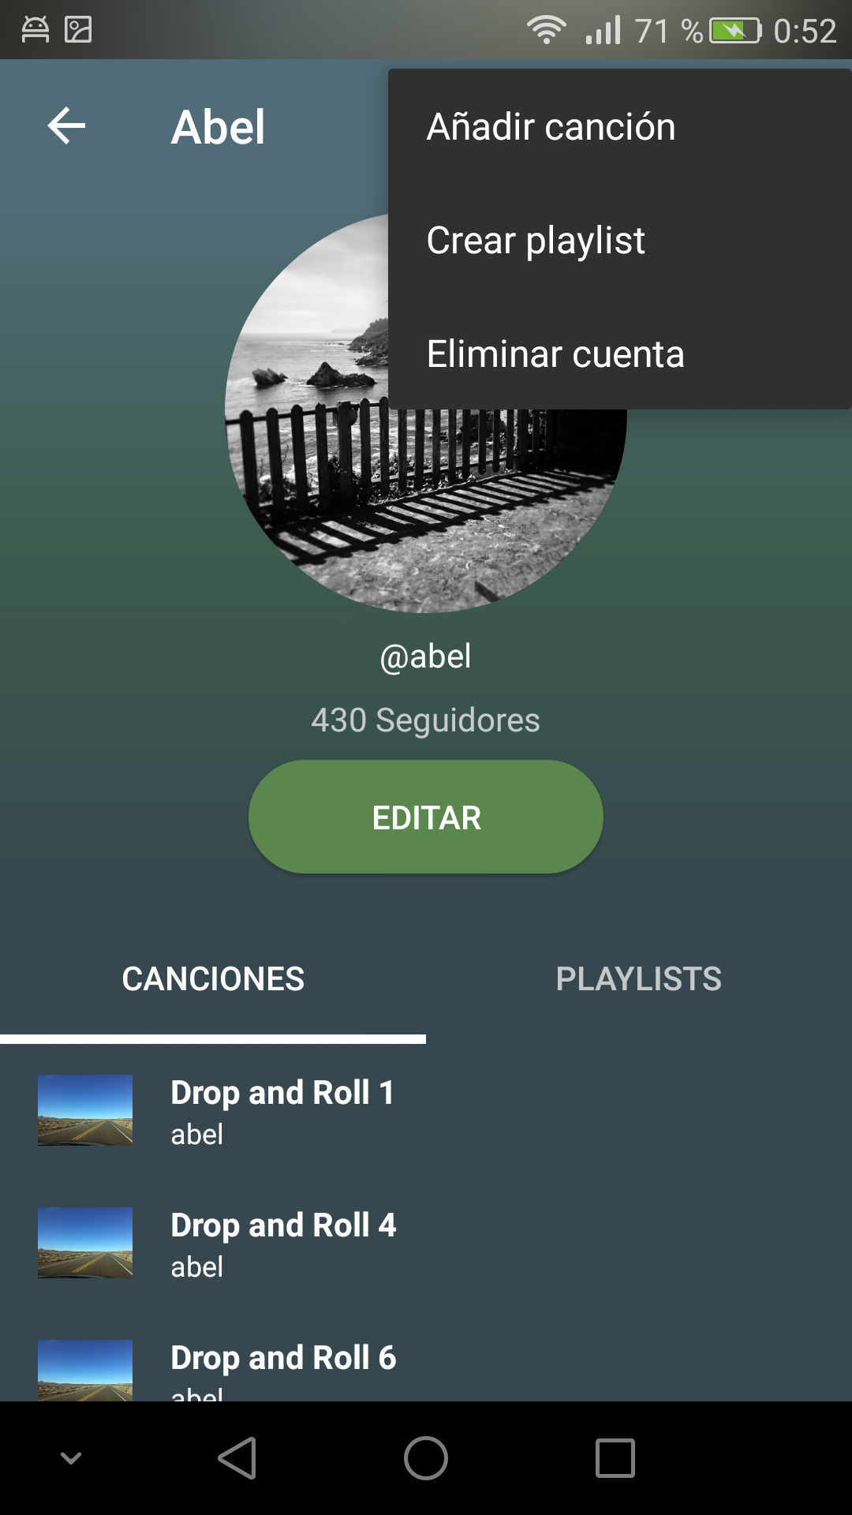
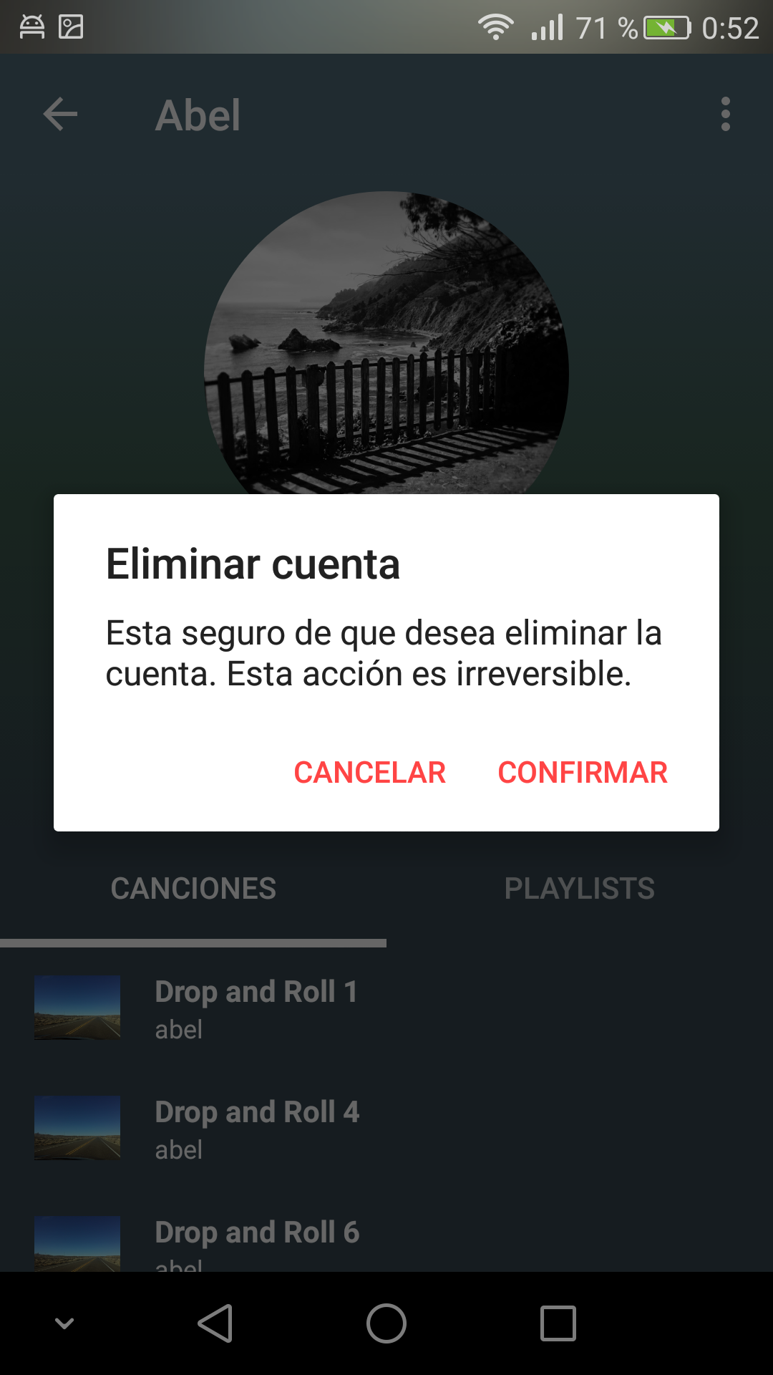 | 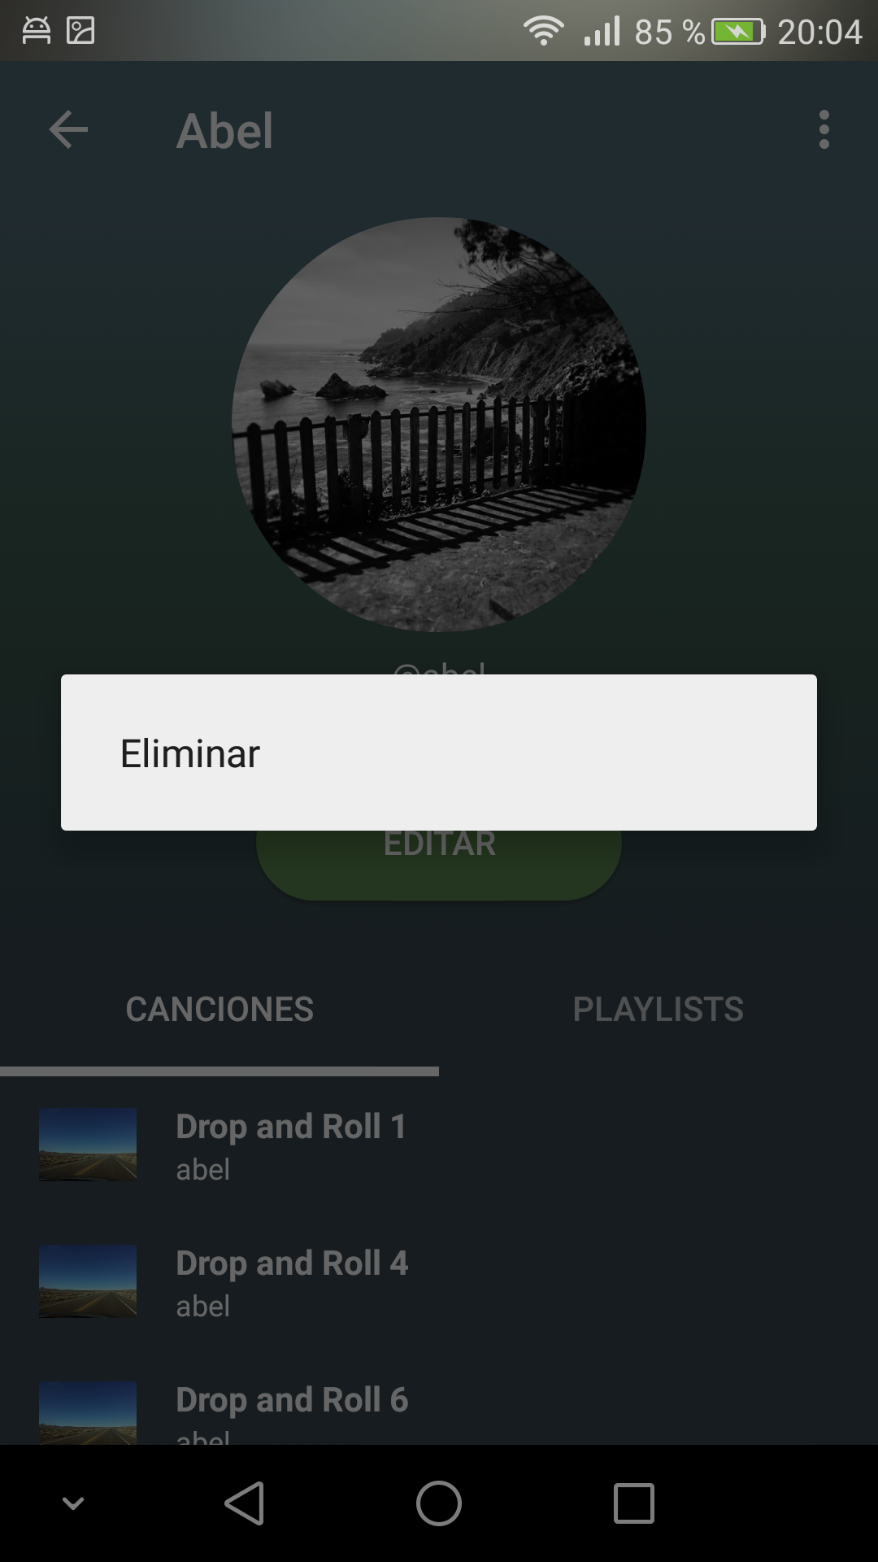
En la primera pantalla se muestra el perfil de usuario, en la segunda se muestra la misma pantalla con el menú de opciones expandido, en la tercera se muestra la opción de eliminar cuenta y en la última se muestra la opción de eliminar canción o playlist (esta se produce al mantener pulsado una canción o una playlist).

Con esta pantalla se satisface el requisito nº15.
Reproductor
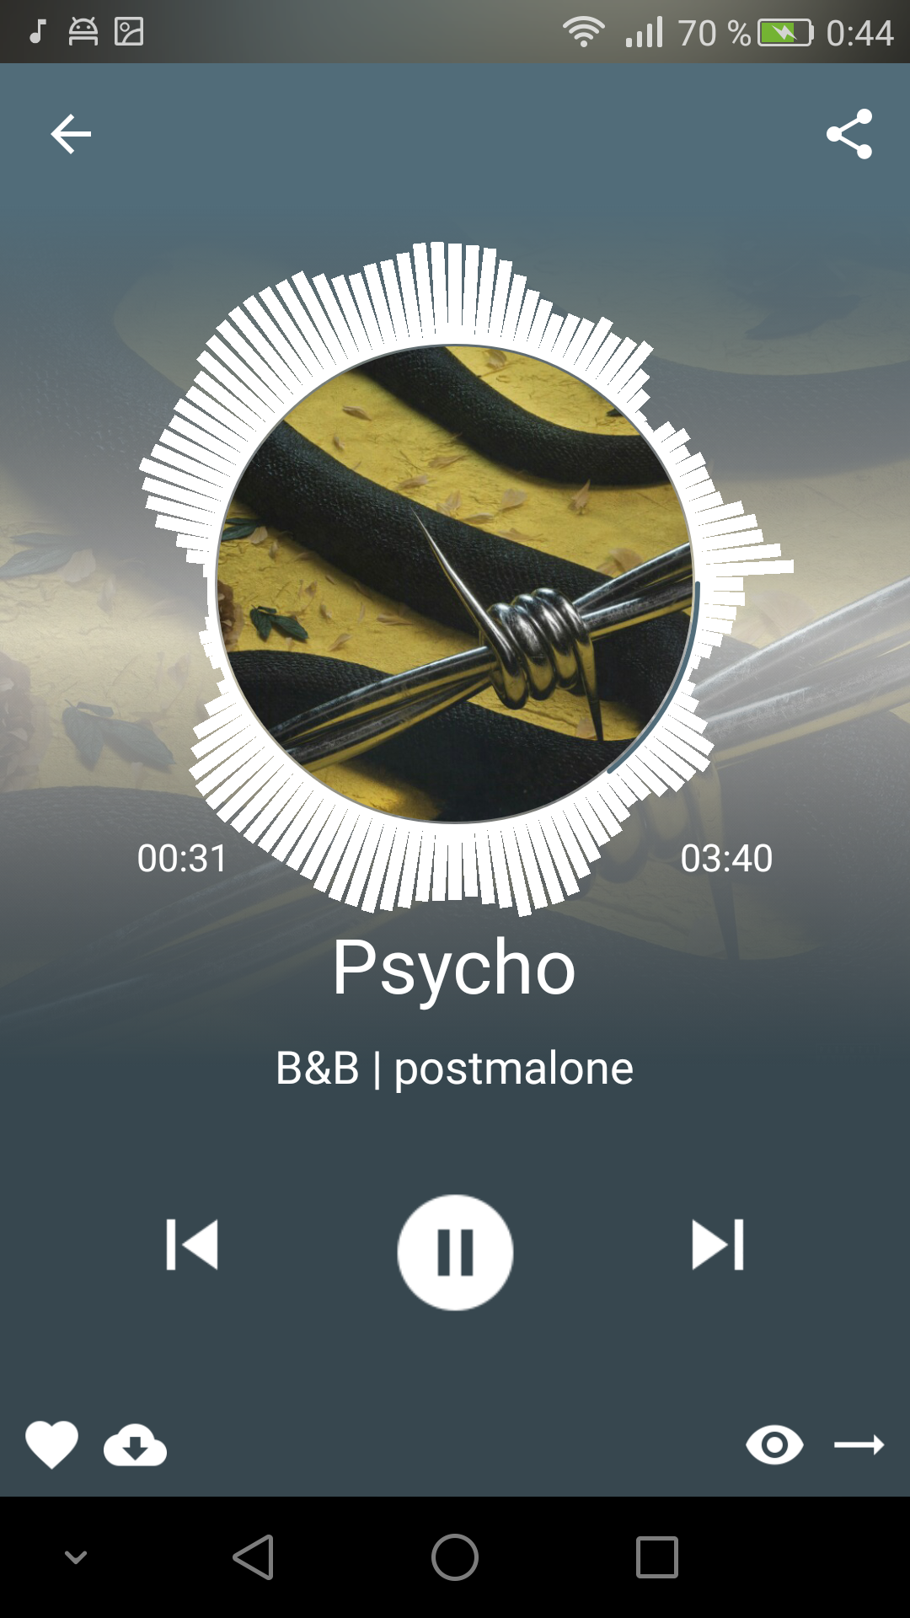 | 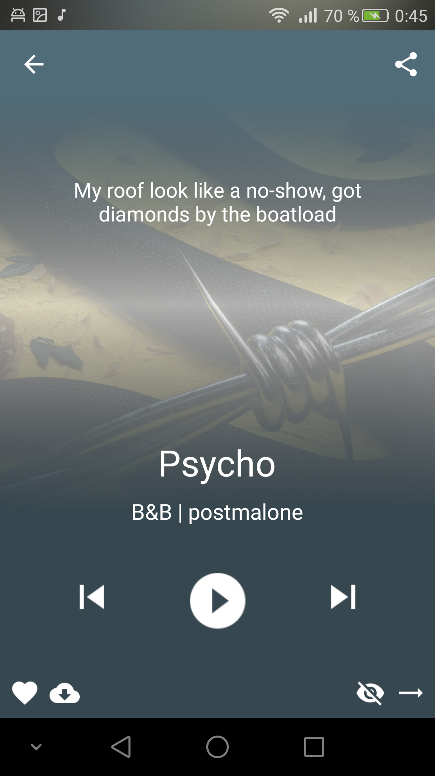

En la primera pantalla se puede ver el reproductor, desde al cual se pueden llevar a cabo varias acciones así como también se puede visualizar la onda de sonido sobre este. En la segunda pantalla se muestra la letra de la canción generada de forma dinámica.

Con esta pantalla se satisface el requisito nº8.
Ver playlist
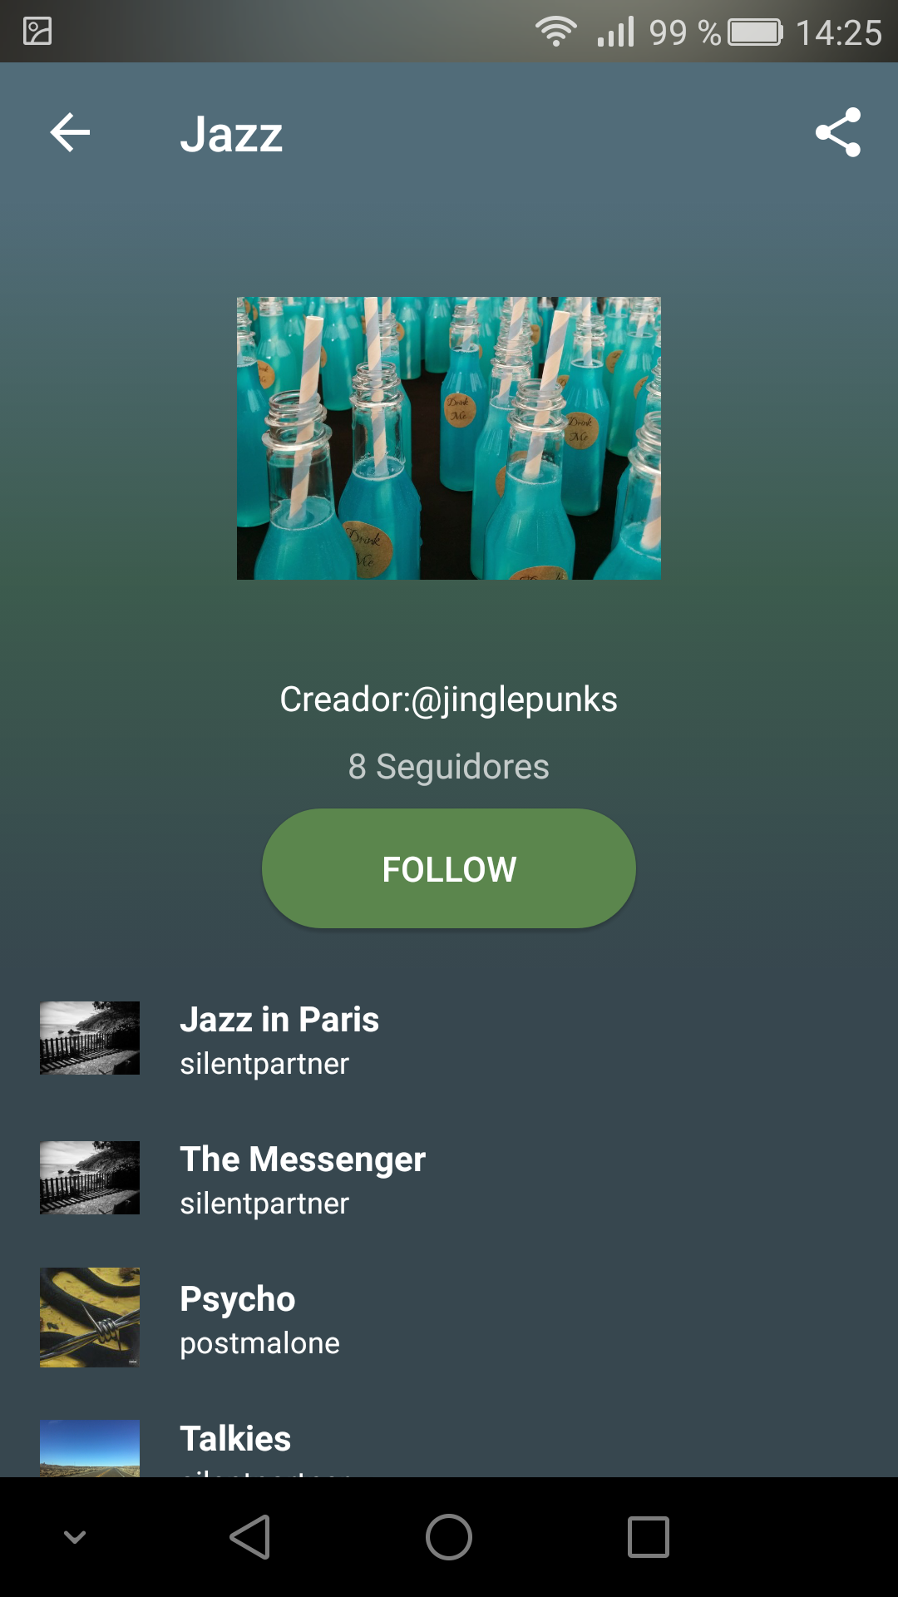 | 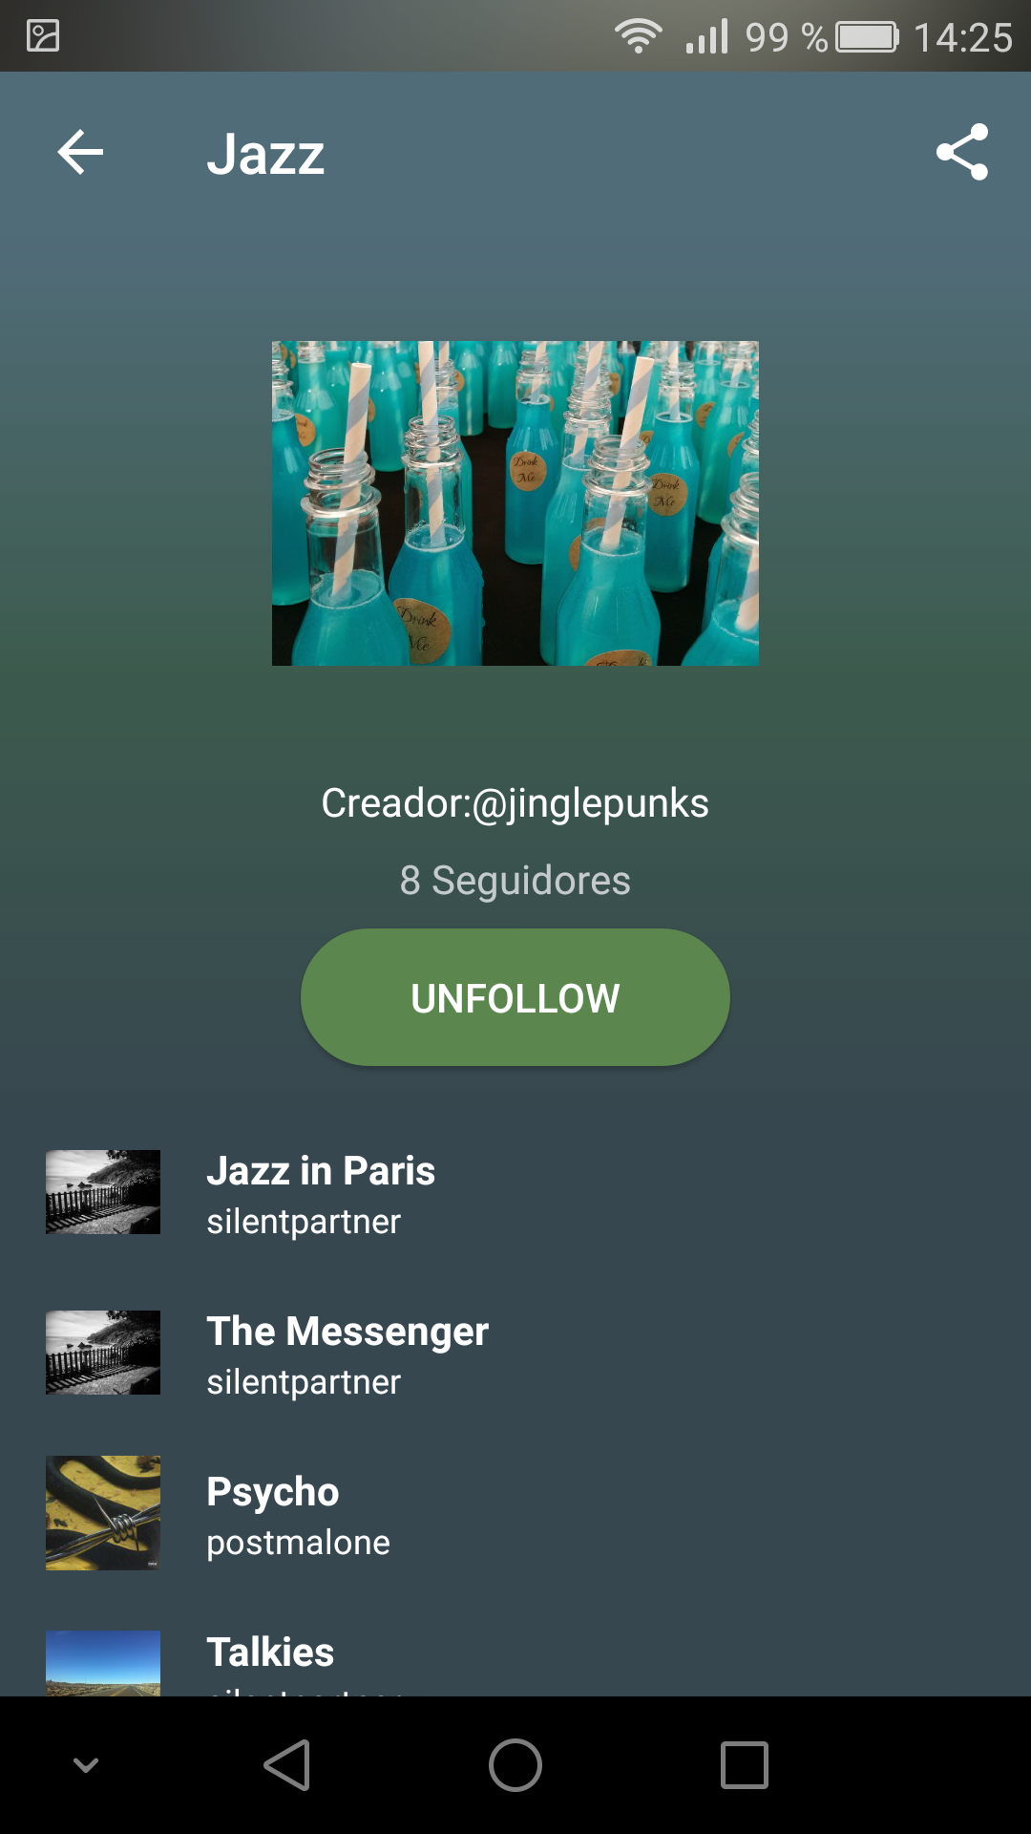
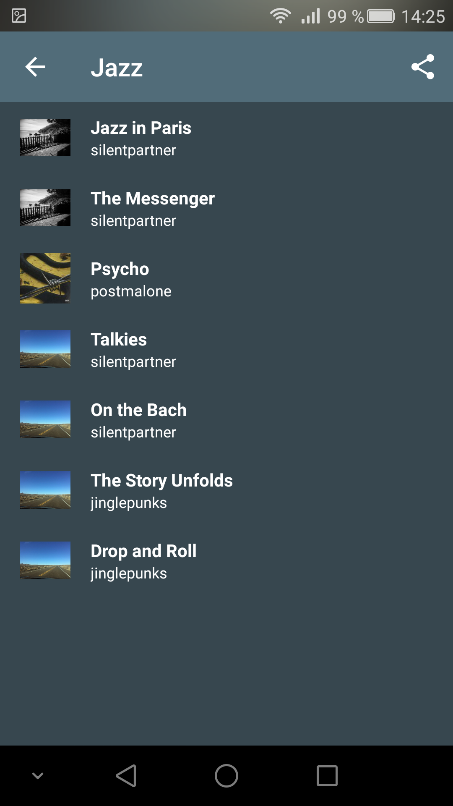

Con esta pantalla se satisface el requisitos nº18.

Ver playlist(propia)
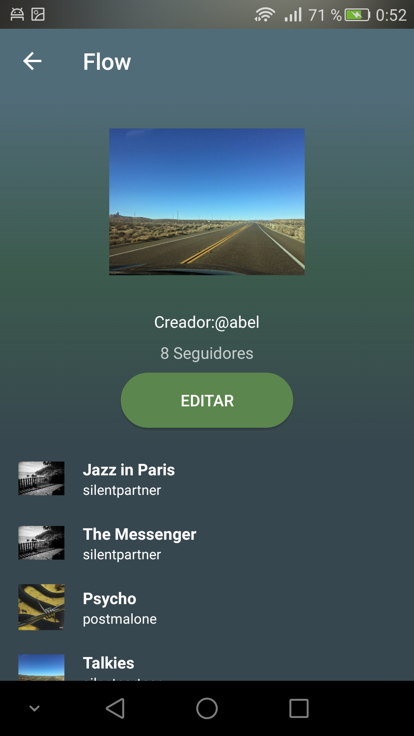

Ver usuario
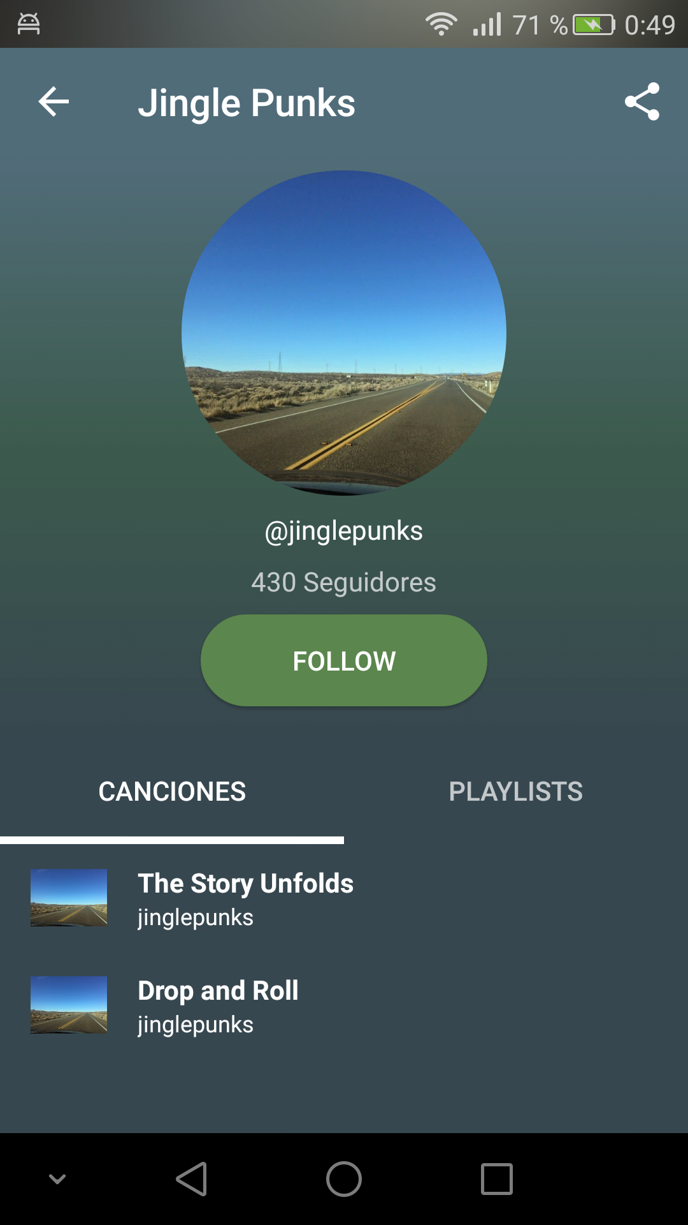 | 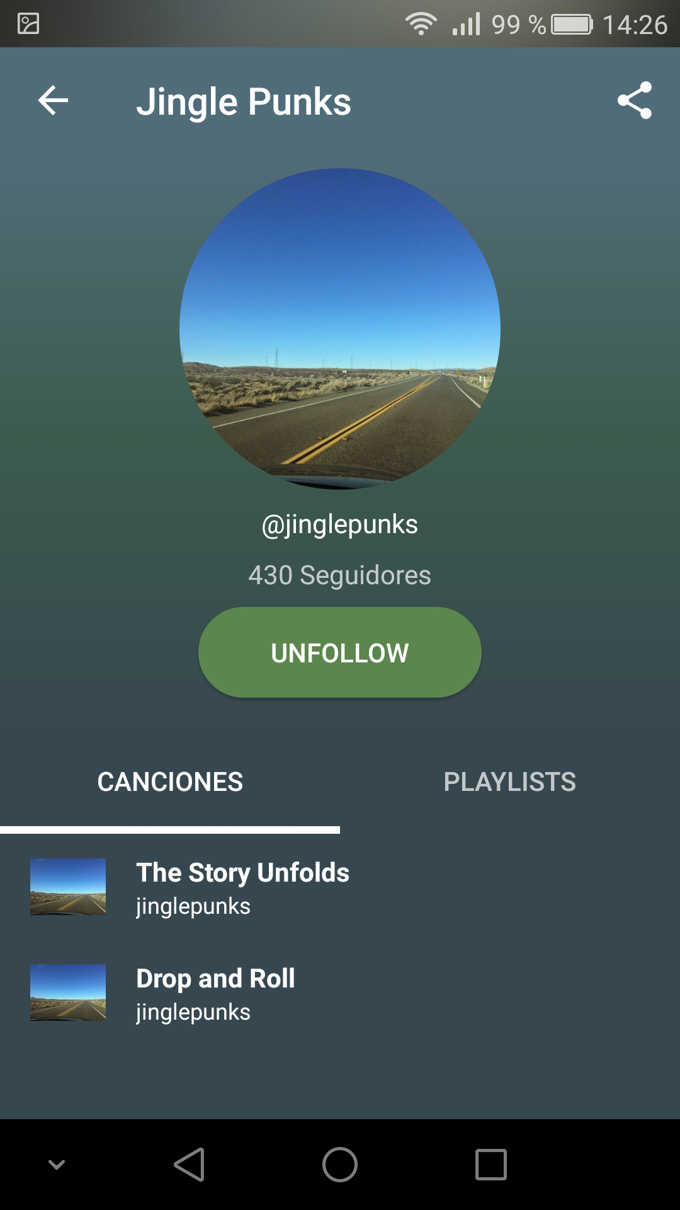
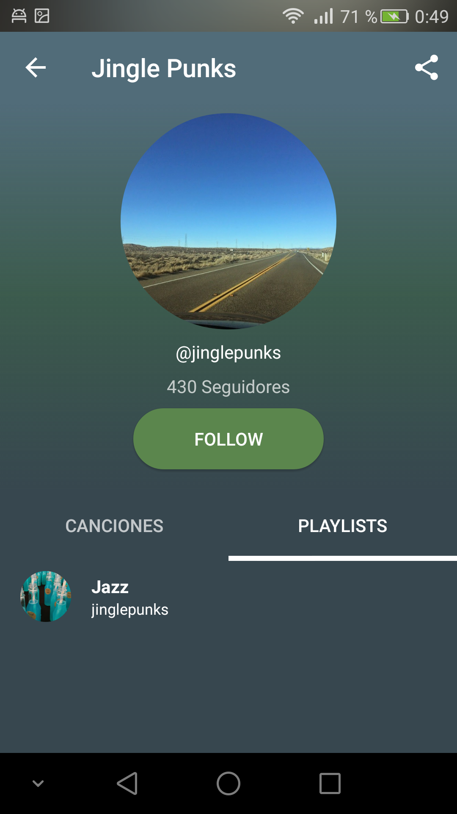 | 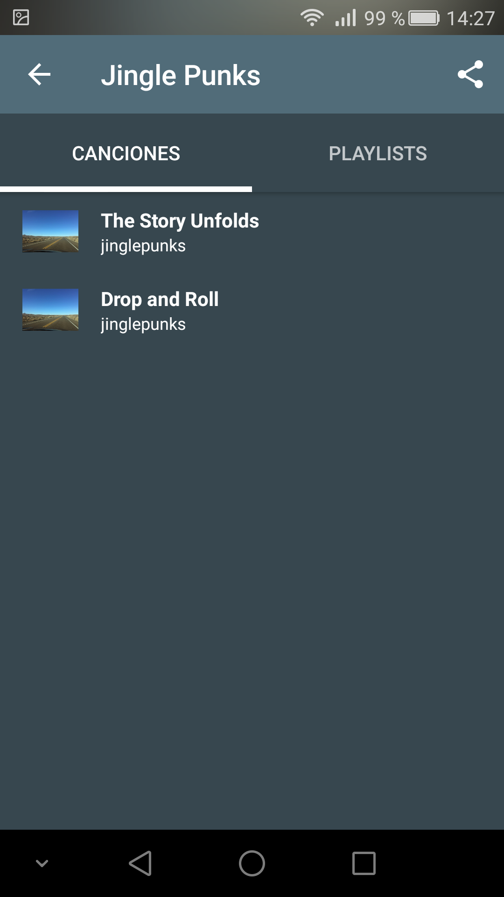
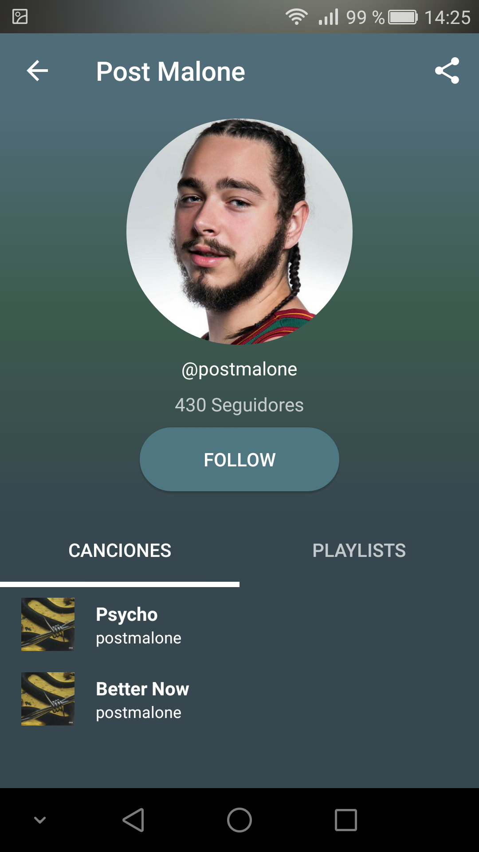 | 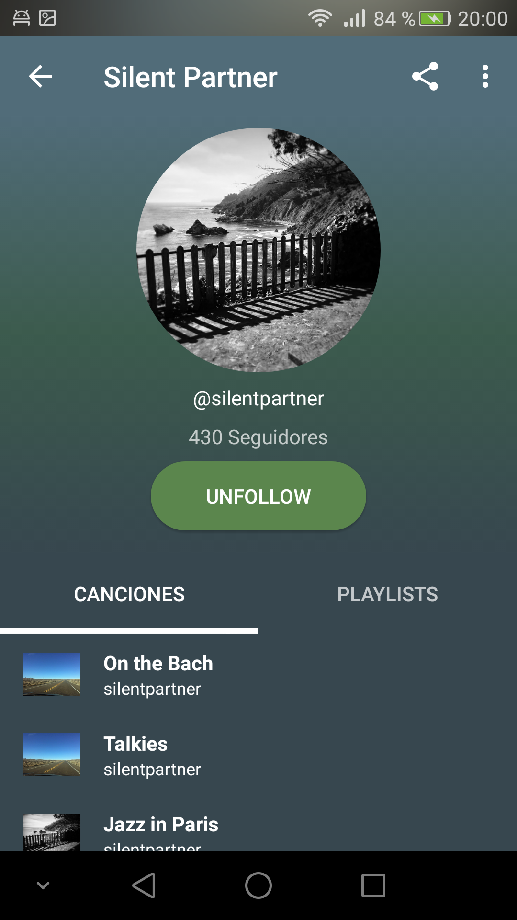
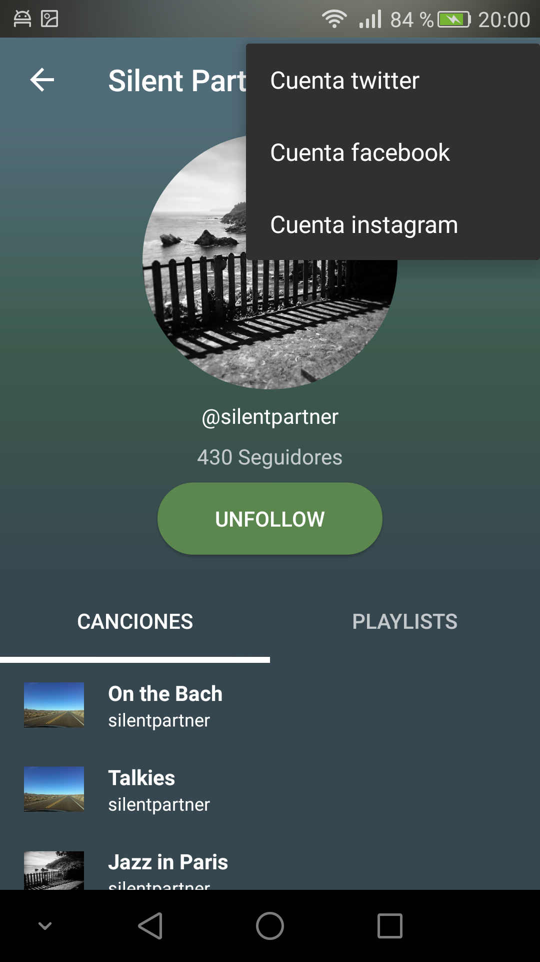

En las 4 primeras pantallas se muestra un usuario no verificado, en la quinta se muestra un usuario verificado y en las dos últimas se muestra un usuario no verificado que posee cuentas de twitter, instagram y facebook asociadas a la aplicación.
Con esta pantalla se satisface el requisitos nº14.

Editar perfil
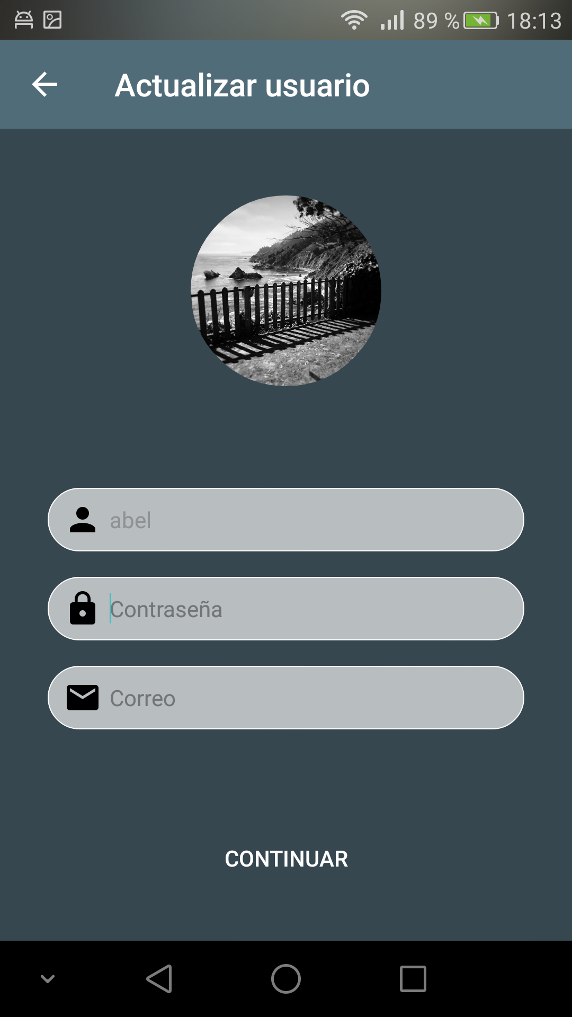

Con esta pantalla se satisface el requisitos nº17.

Crear álbum
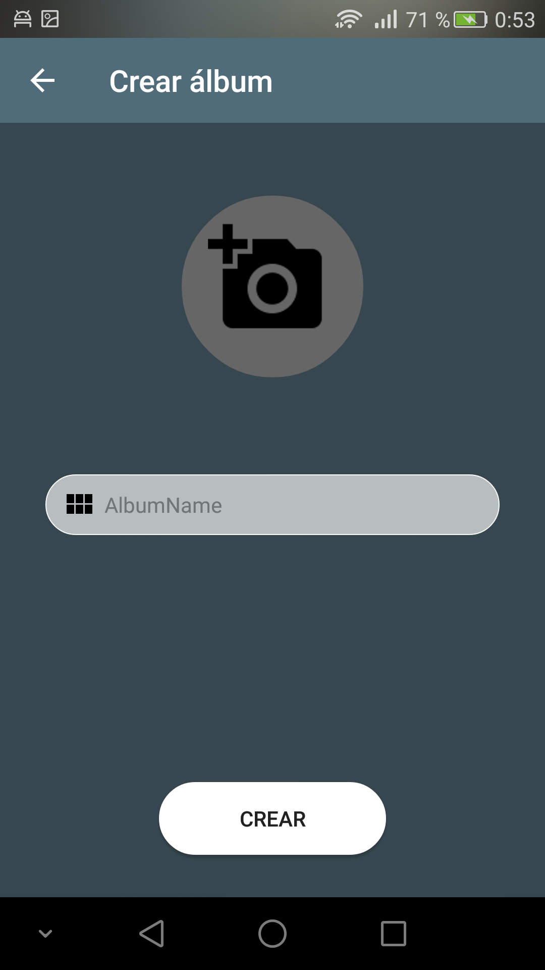

Con esta pantalla se satisface el requisitos nº26.

Subir canción
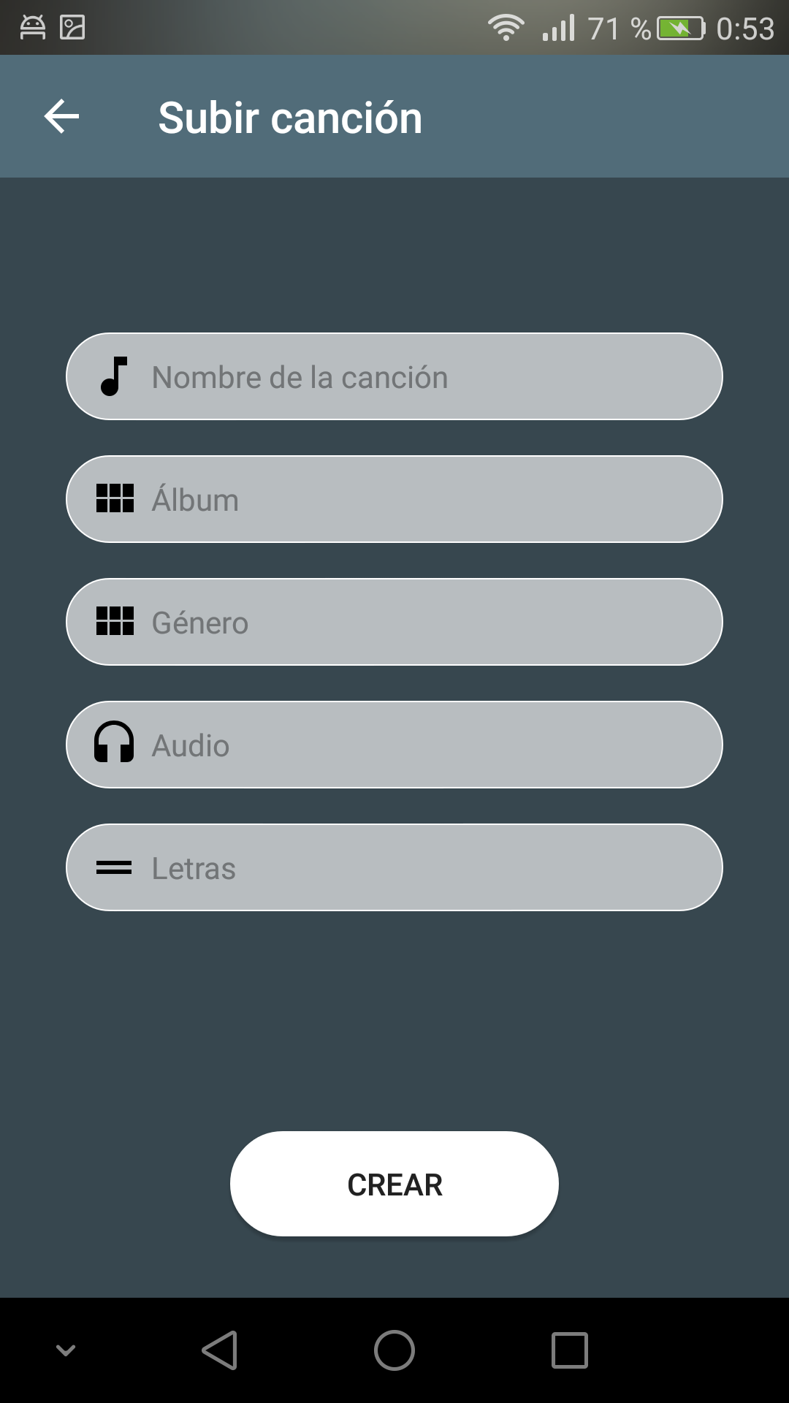

Con esta pantalla se satisface el requisitos nº3.

Crear playlist
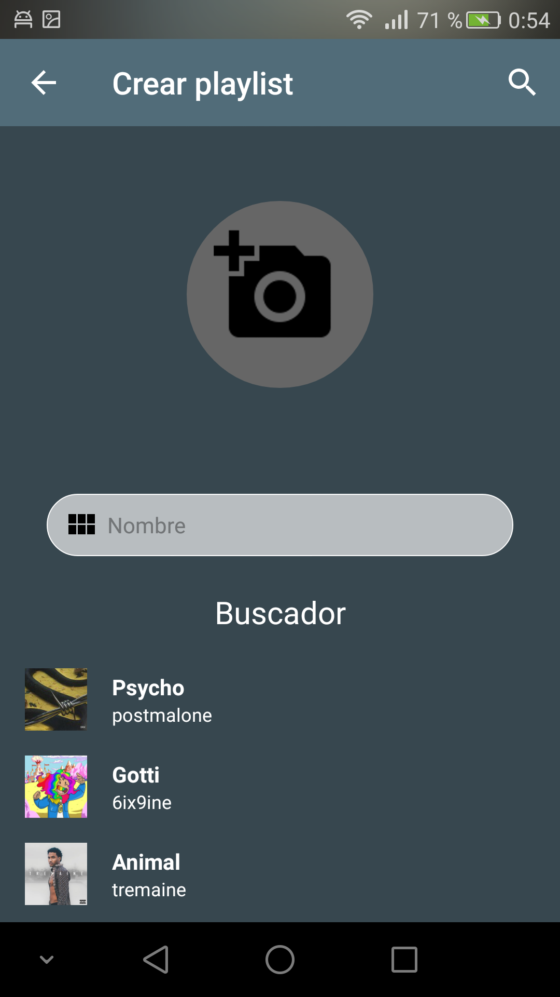 | 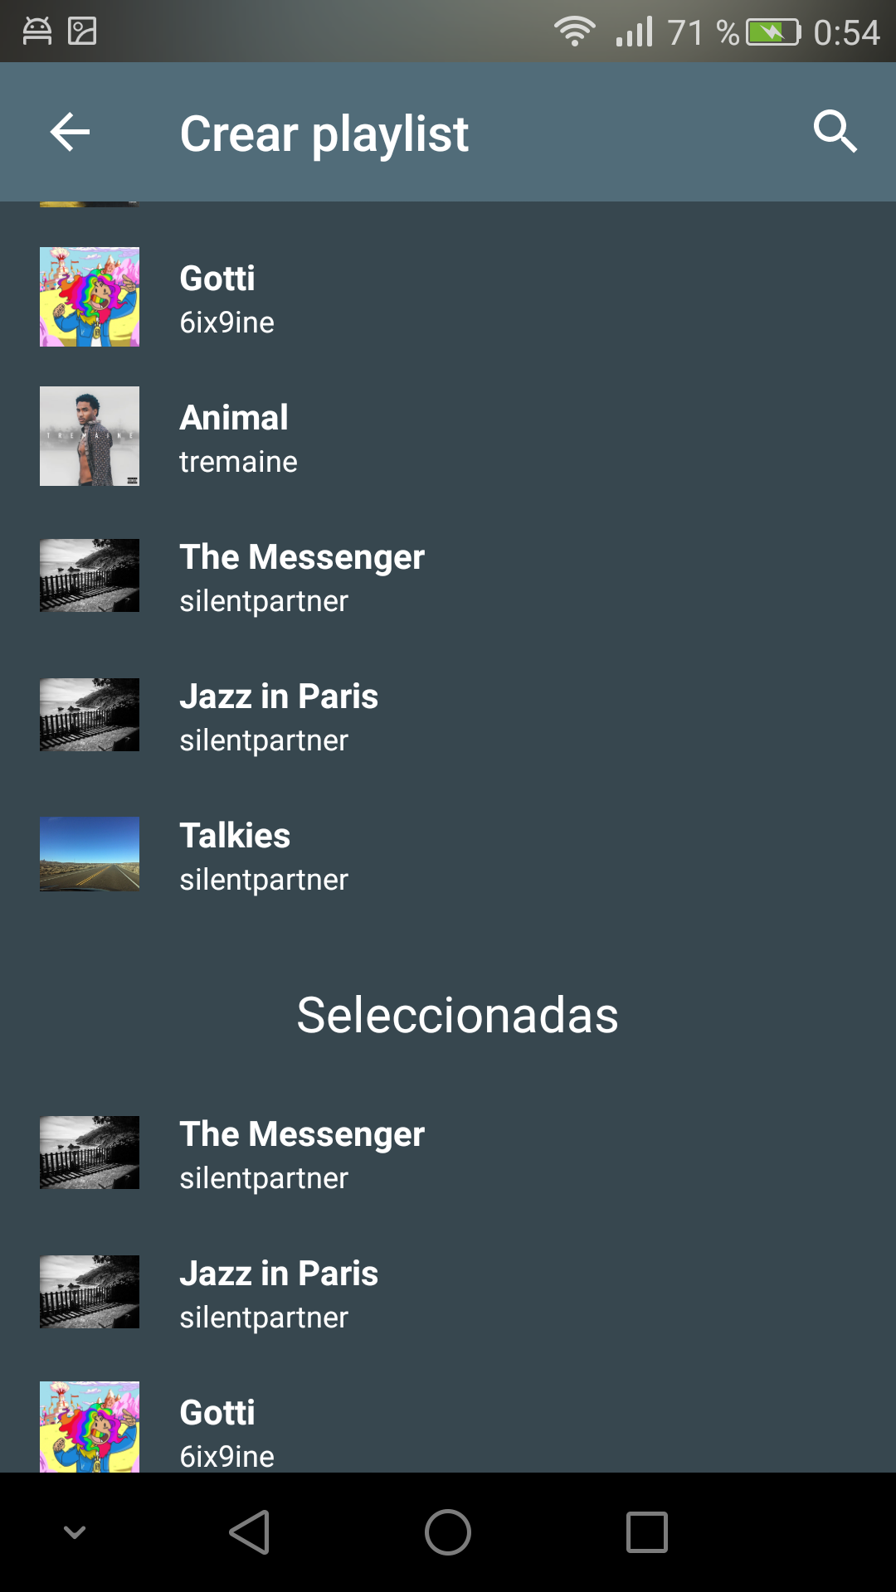
Con esta pantalla se satisface el requisitos nº16.

Editar playlist
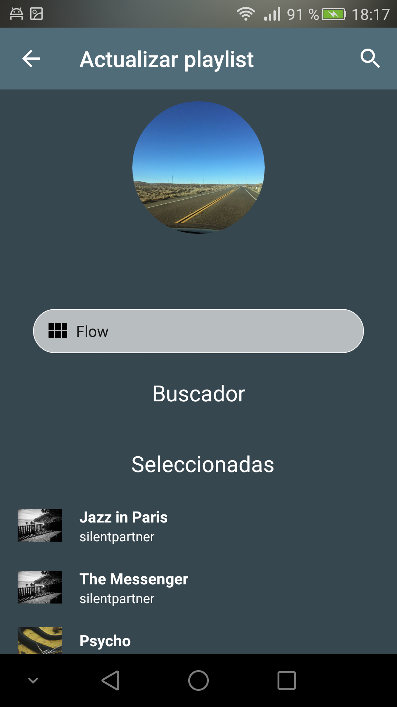
Con esta pantalla se satisface el requisitos nº27.

